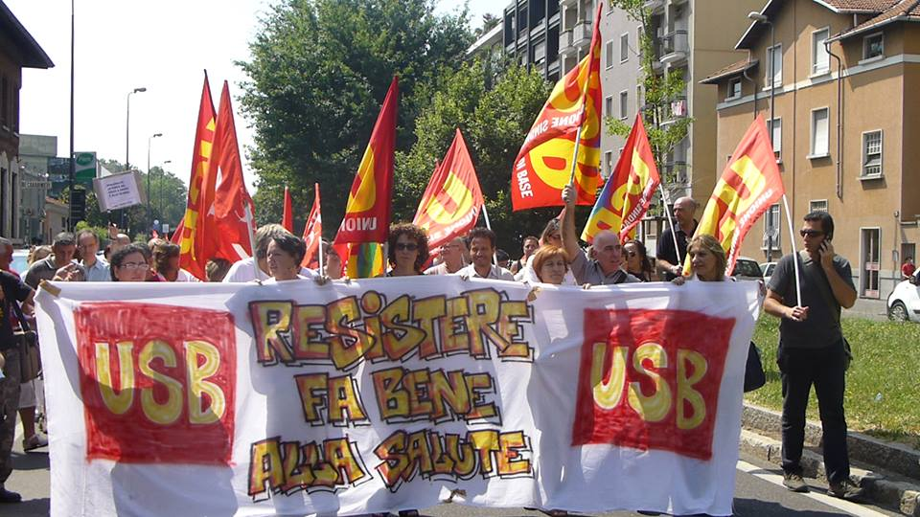
GUARDATE SOLO LE NOSTRE BRACCIA E VI E’ SFUGGITO CHE ABBIAMO ANCHE UNA TESTA!
A nulla sono servite le nostre osservazioni sul peggioramento della qualità dell’assistenza e quindi ECCOCI QUA. Non dormiamo né siamo morti, conosciamo il nostro lavoro e i nostri pazienti molto meglio dei nostri Dirigenti che continuano ad offendere la nostra intelligenza e la nostra professionalità.
ECCOCI QUA, a difendere la nostra dignità e quella dei pazienti; per rivendicare un’assistenza sicura e di qualità, all’altezza della nostra storia. Per dimostrare che le sensibilità le professionalità e le intelligenze non si uccidono con il sonno della ragione che state cercando di imporre attraverso una gestione aziendale di basso profilo all’insegna della filosofia del “tiriamo a campare”.

- ECCOCI QUA per gridare che un solo operatore non può assistere 42 pazienti, nemmeno di notte!
- ECCOCI QUA per gridare “vi abbiamo scoperto!” nel vostro gioco poco trasparente di distribuire soldi tra dirigenti e funzionari attraverso progetti fittizi!
- ECCOCI QUA per gridare che non avevate il diritto di muoverci come pedine in un progetto rivelatosi, come avevamo previsto, solo un’offesa alla nostra professionalità, il famoso “Progetto RSA” presso l’Istituto di Milano.
- ECCOCI QUA per opporci con forza al taglio del fondo per la formazione.
- ECCOCI QUA per chiedervi di dare un posto di lavoro ai nostri giovani e non ai lavoratori già in pensione.
- ECCOCI QUA per dire No al lavoro precario e per chiedere l’assunzione dei lavoratori con contratti anomali, sfruttati dalla cooperativa e dall’Azienda.
- ECCOCI QUA per richiedere una progressione orizzontale per tutti, dal momento che il nostro contratto è bloccato dal 2009.

USB VUOLE TUTELARE LA SANITA’! Siamo stati risolutivi nell’annullamento dei 250 licenziamenti all’Ospedale San Raffaele; rimettendo in discussione la chiusura del reparto di pediatria e sbloccando il premio incentivante al Fatebenefratelli, dopo averne occupato per quattro giorni la torre. E adesso tocca a NOI….ECCOCI QUA!

SEGUICI SUL GRUPPO FACEBOOK: USB-ASP Golgi-Redaelli

